Чәршәмбе 15.04.2020
Тема.
Периодический закон Д.И. Менделеева. Периодическая система химических элементов Д.И. Менделеева.
Д.И. Менделеевның периодик законы. Химик элементларның периодик системасы.
Биремнәр
1) Дәреслек, §50-51
2) Урок 25. Классификация химических элементов.Понятие о группах сходных элементов. Периодический закон и периодическая таблица Д. И. Менделеева
https://resh.edu.ru/subject/lesson/2053/start/
яки
2.1) Периодический закон Д. И. Менделеева
https://www.sites.google.com/site/himulacom/zvonok-na-urok/8-klass/urok-no43-periodiceskij-zakon-d-i-mendeleeva
2.2) Периодическая таблица химических элементов. Группы и периоды
https://www.sites.google.com/site/himulacom/zvonok-na-urok/8-klass/urok-no44-periodiceskaa-tablica-himiceskih-elementov-gruppy-i-periody
3)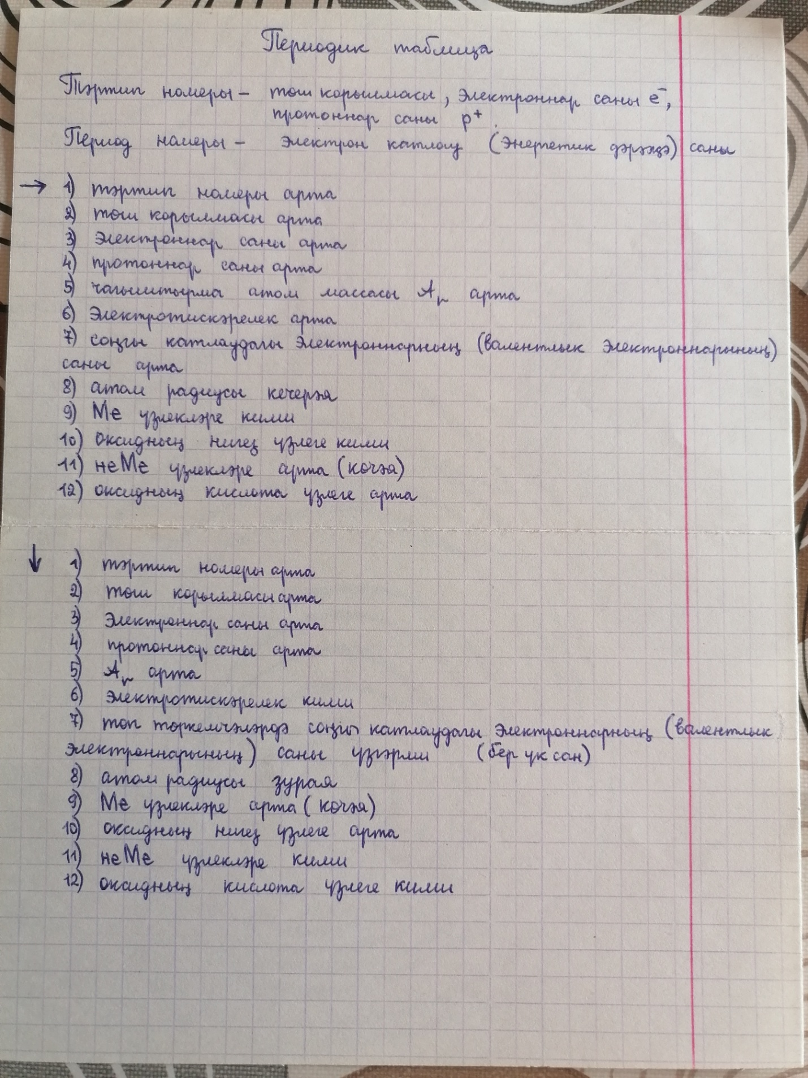
Өй эше
1) Дәреслек, §50-51 – укырга
2) Тест №1-3 (176); №1-2 (180) – язма
Язма өй эшләренә җавапларны WhatsApp аша җибәрергә кирәк.

Өстәмә материал (теләк буенча)

Открытие периодической системы химических элементов
https://2035school.ru/htmllesson/otkrytie_periodicheskoi_sistemy_ximicheskix_ehlementov_

Шимбә 18.04.2020
Тема.
Строение атома: ядро, энергетический уровень. Состав ядра атома: протоны, нейтроны. Изотопы.
Атом төзелеше. Төш һәм электроннар. Изотоплар.
Биремнәр
1) Дәреслек, §52
2) Урок 26. Строение атома. Состав атомных ядер. Изотопы
https://resh.edu.ru/subject/lesson/2051/start/
яки
2.1) Строение атома. Состав атомных ядер. Изотопы. Химический элемент
https://www.sites.google.com/site/himulacom/zvonok-na-urok/8-klass/urok-no45-stroenie-atoma-sostav-atomnyh-ader-izotopy-himiceskij-element
3)
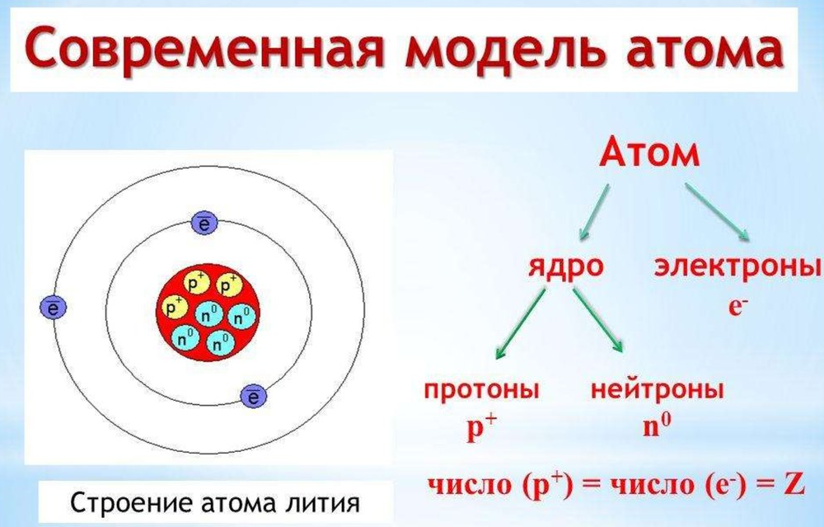
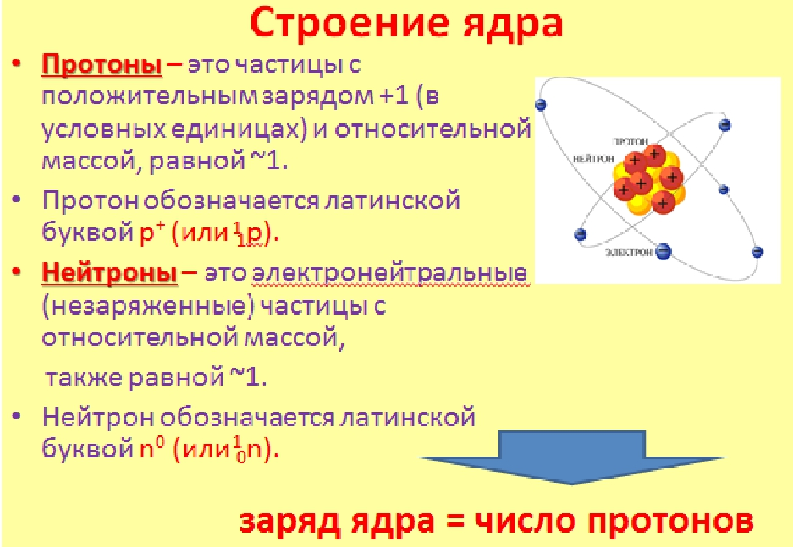

Өй эше
1) Дәреслек, §52 – укырга
2) Тест №1-2 (184) – язма
3) Реакция тигезләмәләрен язарга
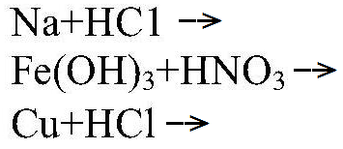
Язма өй эшләренә җавапларны WhatsApp аша җибәрергә кирәк.

